Муниципальное бюджетное
дошкольное образовательное учреждение
«Детский сад № 41 «Зоренька»
города Чебоксары Чувашской Республики

Почему ребёнок в детском саду плохо ест?

Определяя малыша в детский сад, родителей наряду с другими вопросами волнует, качество питания. Но будет ли ребенок нормально питаться, зависит как от того, насколько вкусной будет кухня, так и от других немаловажных факторов. И почему ребенок в детском саду плохо есть? Рассмотрим причины, по которым малыш может отказаться от еды:

1.Первые две-три недели обычно некоторые дети переживают стресс, связанный с началом посещения детского сада и они отказываются есть. В таком случае не стоит принуждать ребенка. Лучше подождать пока малыш освоится в новом коллективе и тогда он охотно станет питаться вместе с другими детьми.
2. Ребенок может отказаться от еды и по причине того, что приготовленные в детском саду блюда могут сильно отличаться от той еды, к которому он привык. В таком случае родителям до определения ребенка в детский сад надо постараться каждый день дома готовить ему блюда похожие на «садовские», такие как супы, щи, компоты, кисели, каши, запеканки. Тогда проблем можно будет избежать.
3. Причиной отказа от еды также может стать и неумение ребенка обращаться с ложкой. Эти навыки необходимо привить малышу с раннего возраста - подготовить малыша к тому, что в детском саду ему надо будет питаться самостоятельно. Родителям не стоит рассчитывать на то, что воспитатель покормит ребенка и в результате малыш может остаться голодным.
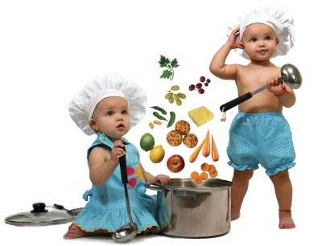
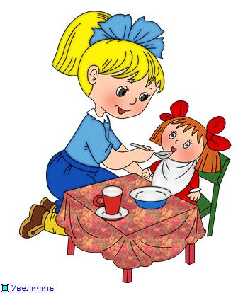
Отказ от питания является одним из распространенных симптомов адаптации ребенка в детском саду. Поэтому родителям необходимо подготовить ребенка, проводить с ним беседу, играть дома в детский сад, в «столовую», рассказать про то, как вкусно готовят в садике. Также можно устроить дома соревнование – «день чистых тарелок», кто поест чисто, не оставив на тарелке ни крошки.

До определения малыша в детский сад, нежелательно баловать его дома разнообразной едой, и готовить что-то вкусненькое, если он отказывается от приготовленной еды. Лучше предложить ему выход из этой ситуации, ненавязчиво уговорив поесть столько ложек, сколько ему лет. Для детей это цифра является магической и они не откажутся от предложенной игры и с удовольствие съедят еду. Таким образом, ребенок научится кушать и те блюда, которые ему не очень нравится.
Причина нежелания кушать может заключаться и в нарушении аппетита. Если ребенок постоянно ест плохо, то следует показать педиатру и убедиться в том, что со здоровьем нет никаких проблем. Проблему с питанием необходимо обсудить и с воспитателем, чтобы она помогла ребенку быстро освоиться в новом коллективе.

